SPELTRÄNING

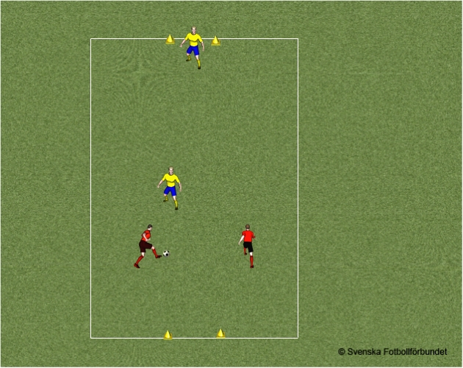

Spelträning – 2 mot 1 + målvakt.
Syfte
2 mot 1 situationer i spel.
Organisation
Spelyta: 20x10 meter. Målens storlek ca 5 meter.
Anvisningar
A och B anfaller mot C, som har D som målvakt.
Efter avslutat anfall byter lagen uppgift så att C och D anfaller mot A, som har B som målvakt och så vidare.
Instruktionspunkter
- Spel 2 mot 1 med avslut.

SPELTRÄNING

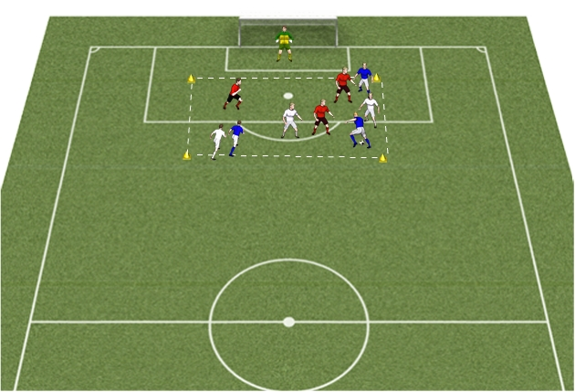

Spelträning
Syfte
Många skott.
Organisation
3 lag med 3-4 spelare i varje samt 1 målvakt.
En spelyta på ca 15x 20 meter ca 10 meter framför mål.
Anvisningar
Tränaren spelar in bollen på spelplanen.
3 lag spelar mot varandra och ska försöka komma till skott inom spelytan.
Vilket lag gör mest mål?

VÄNDNING

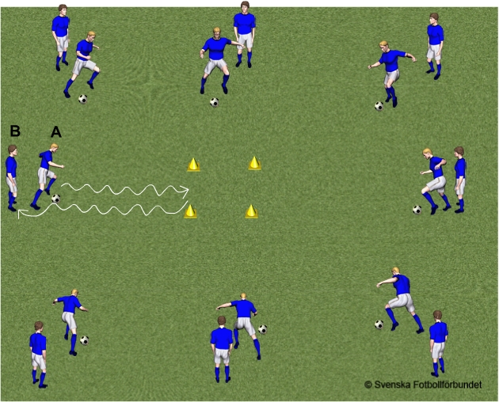

Vändning
Syfte
Vändning med boll 180 grader (driva).
Organisation
Spelarna placerar sig 2 och 2 i cirkelform.
I mitten en kvadrat med sidan 2-4 meter.
Spelarnas avstånd till kvadraten: 10-15 meter.
Anvisningar
A driver in i kvadraten och gör där en 180-gradig vändning. A driver tillbaka och passar/gör en överlämning med B, som driver in till kvadraten och så vidare.
Öva på att vända åt både vänster och höger, samt med båda fötternas insida och utsida.
Öva olika varianter av vändningar.

TUNNELBOLL

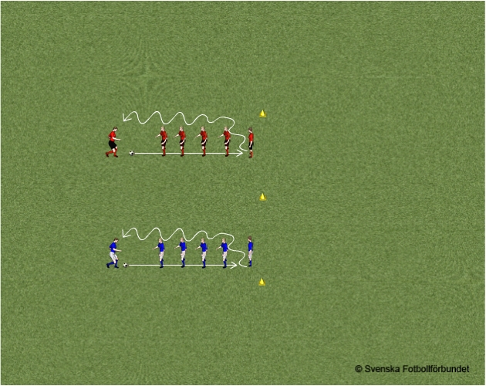

Tunnelboll
Organisation
5-6 spelare i varje lag.
Sätt ut en kon där siste spelare ska stå.
Bestäm avstånd mellan spelarna.
Anvisningar
Den spelare som står främst passar bollen mellan fötterna på sina medspelare. Dessa ska stå med benen brett isär. Om bollen ”fastnar” på vägen får någon av spelarna hämta bollen och spela den vidare i tunneln. Bollen måste passera hela tunneln. Siste spelare driver bollen fram så denne blir först och så vidare.

FINTA/DRIBBLA DRIVA

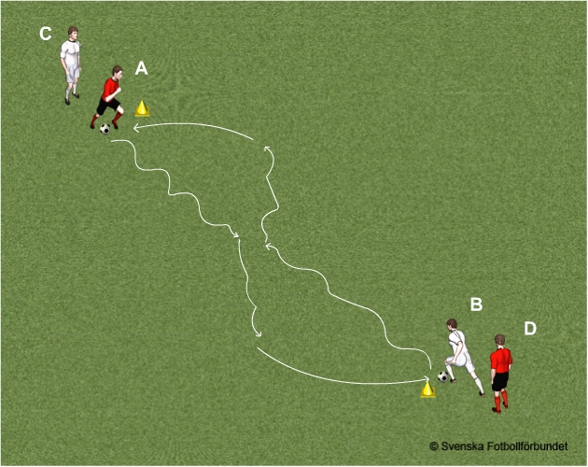

Finta/dribbla – driva
Syfte
Finta/dribbla, driva.
Organisation
4-6 spelare.
Avstånd mellan A och B = 10-15 meter.
Anvisningar
A och B startar samtidigt och driver emot varandra, gör en fint på lämpligt avstånd från varandra (ganska nära) och dribblar förbi.
Båda spelarna går till höger respektive vänster varannan gång.
Bollhållarna (A +B) passar/gör en överlämning till nästa spelare (C+D), som agerar på samma sätt.

SPELTRÄNING

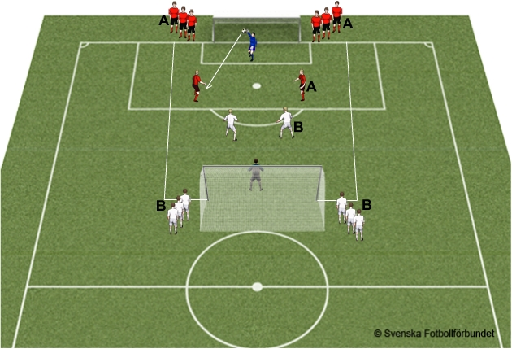

Spelträning
Syfte
Spel med 2 spelare i var lag med många avslut.
Organisation
Spelyta: ca 30x20 meter.
Två lag med 6-8 spelare i varje samt 2 målvakter.
Anvisningar
Spelet startar med att målvakten kastar ut bollen till en av sina medspelare, därefter spel 2 mot 2.
Efter avslut, boll utanför plan eller mål startas ett nytt anfall från andra laget, med nya spelare från varje sida.
Max. tid för varje spelperiod är 30 sekunder.

